KTO KORZYSTA Z CHWILÓWEK I POŻYCZEK ONLINE
Czy klientami sektora okołobankowego są przede wszystkim emeryci przyparci do muru? Pozyczkaportal.pl obala ten mit! Infografika obrazująca profil klienta firmy pożyczkowej została stworzona na podstawie danych zebranych przez porównywarkę chwilówek, pożyczek ratalnych oraz kredytów bankowych. Poniższe dane jasno pokazują, że obraz kreowany przez media, jakoby klientami firm pożyczkowych byli ludzie starsi, nie mający innego wyboru jest zwykłą manipulacją.

16% – o tyle więcej wniosków o szybkie pożyczki internetowe wypełnianych jest przez panie. 58% wszystkich klientów stanowią kobiety, co pokazuje, że to panie coraz częściej zarządzają domowymi finansami. Kobiety jako specjalistki od zakupów przyzwyczaiły się już do możliwości jakie daje internet – najpierw porównują oferty, a następnie wybierają tą, która najbardziej wpasowuje się w ich wymagania.
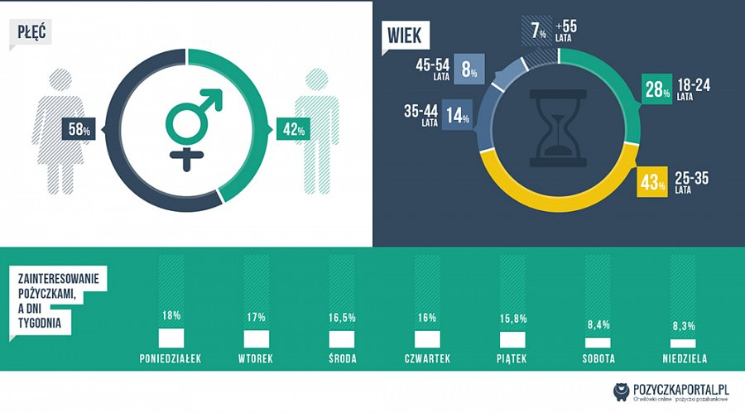

CORAZ MŁODSI POŻYCZKOBIORCY
Zdumiewający dla wielu może okazać się wykres ukazujący wiek pożyczkobiorców. Aż 71 % klientów to osoby między 18 a 35 rokiem życia. Młodzi, wykształceni ludzie, chcąc spełniać swoje marzenia, realizować swoje potrzeby szukają szybkiego dostępu do dodatkowych środków. Nie chcą czekać w kolejkach w bankach, aby donosić kolejne dokumenty. Tylko wnioski, które można wypełnić całkowicie online, określające jasne warunki umów stają się dla nich wartościowe.
TYDZIEŃ ZACZYNAMY OD POŻYCZKI
Większość klientów firm pożyczkowych właśnie w poniedziałki porównuje oferty i wypełnia wnioski o chwilówki. Ilość odwiedzających portal zmniejsza się wraz ze zbliżaniem się do wyczekiwanego weekendu. Różnica 10% między poniedziałkiem a niedzielą pokazuje, że sprawy finansowe nie są dla nas priorytetem podczas odpoczynku.
MOBILNI POŻYCZKOBIORCY

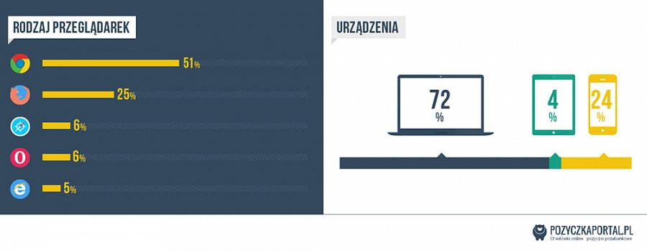
Rodzaj przeglądarki oraz urządzenia z jakich korzystają internauci porównujący oferty firm pożyczkowych również przemawiają za tym, że są to osoby młode, wykształcone, chętnie korzystające z nowych technologii. Jedynie 5% wszystkich klientów to osoby korzystających z przeglądarki internet explorer, podczas gdy aż 51% to użytkownicy google chrome, czyli osoby śledzące trendy w wirtualnym świecie. Użytkownicy porównujący oferty firm pożyczkowych na swoich telefonach to wciąż mniejszość, jednakże z dnia na dzień ich przybywa. Obecnie stanowią 24% ogółu. Z pewnością przyczynia się do tego coraz większa dostępność oraz korzystniejsze oferty operatorów, którzy w standardzie proponują interet w komórkach.
GDZIE POŻYCZAMY I NA CO SIĘ DECYDUJEMY

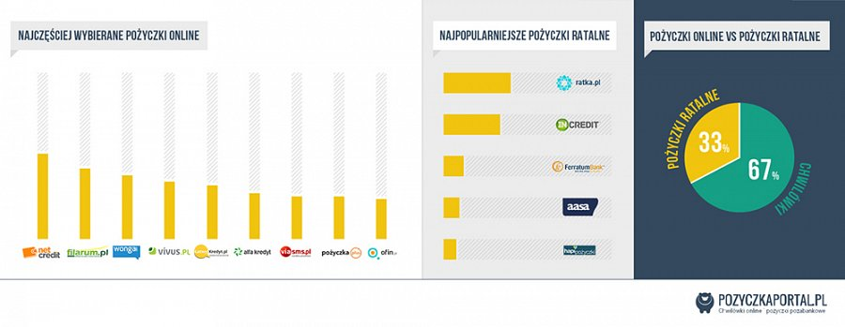
Zdecydowana większość z nas, bo aż 67% decyduje się wnioskować o krótkoterminową chwilówkę. Oferty pożyczek ratalnych pojawiły się na rynku stosunkowo niedawno i część klientów nie zdążyła jeszcze z nich skorzystać.
Dane przedstawione w infografice tylko potwierdzają rankingi przygotowywane przez specjalistów ds. finansów pozyczkaportal.pl.
Pobierz infografikę w pliku PDF
Dane opublikowane przez pozyczkaportal.pl rzucają nowe spojrzenie na firmy pożyczkowe. To nie ludzie starsi, podatni na manipulacje, a młodzi, świadomi swoich praw korzystają z usług instytucji pozabankowych.
Źródło: https://pozyczkaportal.pl/kto-korzysta-z-chwilowek-i-pozyczek-online/

